FAKTAARK nr 1: Klima og ulikhet
Klima-fotavtrykket til verdens 1 % rikeste er 70 ganger høyere enn de 50 % fattigste.
Den økonomiske ulikhet i verden øker dramatisk. FNs bærekraftmål om å bekjempe ulikhet er det vi ligger dårligst an til å nå. Ulikheten gir seg også utslag på klimagassutslipp, og står i veien for den kollektive fornuft vi trenger for å løse menneskehetens felles utfordringer.
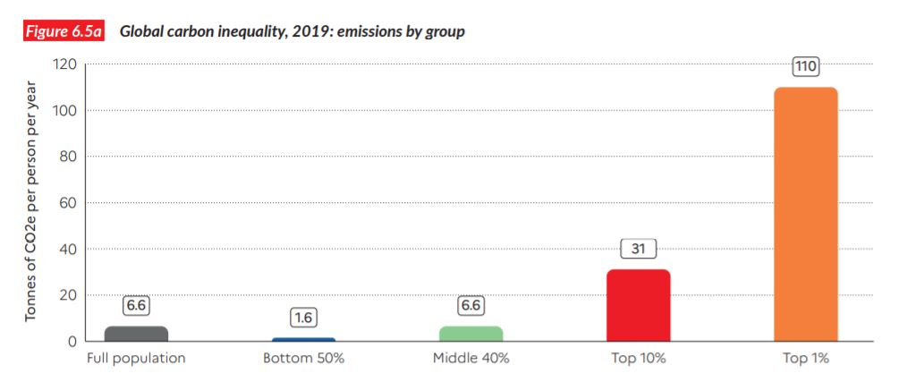
World Inequality Report 2022 viser at de fattigste 50 % har svært lave utslippsnivåer, ca. 1,6 tonn CO₂ per person. De 10 % rikeste slipper ut 31 tonn, og de 1 % aller rikeste 110 tonn. – Ulikhetene er større innad i land og regioner, enn de er mellom rike og fattige land.
I Øst-Asia slipper de fattigste 50 % ut tre tonn CO2 per person, de midterste 40 % åtte tonn, og topp 10 % nesten 40 tonn. I kontrast til Nord-Amerika, der de 50 % fattigste slipper ut 10 tonn, de midterste 40 % rundt 22 tonn, og topp 10 % over 70 tonn.
Globale utslipp har økt kontinuerlig siden den industrielle revolusjonen. Nær halvparten av all CO₂ har vært sluppet ut siden 1990, året for den første rapporten fra FNs klimapanel. Av totalt 2450 milliarder tonn CO₂ sluppet ut siden 1850, står Nord-Amerika for 27 %, – mens Afrika sør for Sahara, med tre ganger så mange mennesker, har forårsaket 4 %.
I rike land har de nederste 50 % redusert sine utslipp, og er allerede under det globale 2030-målet som trengs for å kunne begrense temperaturstigningen til 1,5 grader. Utslippskuttene må primært tas av de 50 % rikeste.
I fattige land kan heller ikke alle grupper øke sine utslippsnivåer. Mens bunnen og midten av fordelingen for øyeblikket er under 2030-målet, er de øverste 10 % betydelig over. I et land som Kina må de 10 % rikeste kutte utslipp med mer enn 70 % for å nå et bærekraftige nivå.
Vil du vite mer om klima og ulikhet? Gå til: https://www.besteforeldreaksjonen.no/2021/12/klima-og-ulikhet/
Besteforeldrenes klimaaksjon, Postboks 1231 Vika, 0110 Oslo

